КВН «Не шути с огнем»
(подготовительная группа)

Цель: Закрепить знания детей о правилах пожарной безопасности. Воспитывать чувство уважения к труду пожарных. Развивать чувства коллективизма, ответственности, выдержку. Закрепить знания о литературных произведениях.
Ход.
1 конкурс: Внимательно слушай, вникай.
Правильно ты на вопрос отвечай.
Из каких произведений эти строчки?
А) Долго, долго крокодил
Море синее тушил
Пирогами и блинами,
И сушеными грибами.
(К. Чуковский. «Путаница»)
Б) Бежит курица с ведром,
А за нею во весь дух
С помелом бежит петух.
Поросенок- с решетом
И козел – с фонарем.
(С. Маршак «Кошкин дом»)
В) Спички лучшая игрушка
Для скучающих детей.
Папин галстук, мамин паспорт-
Вот и маленький костер
(Г.Остер «Вредные советы»)
Г) Весь чердак уже в огне,
Бьются голуби в окне,
Он окошко открывает.
Из окошка вылетают
Восемнадцать голубей,
А за ними – воробей
(С. Михалков «Дядя Степа»)
Д) Заклубился дым угарный
Гарью комната полна
На руках Кузьма – пожарный
Вынес Лену из окна.
(С. Маршак. «Пожар»)
Е) Третий этаж,
И четвертый,
И пятый…
Вот и последний,
Пожаром объятый.
Черного дыма
Висит пелена,
Рвется наружу
Огонь из окна.
(С. Маршак «Рассказ о неизвестном герое»).
(Дети дают ответы, ведущий подсчитывает количество очков и объявляет результат).

2конкурс. «Соображалки»
Что можно получить, играя со спичками.
Г
Г
О
О
Ж
(ожог)

3 конкурс. «Черный ящик»
Внутри ящика находится предмет, который может вызвать пожар.
4 конкурс. Игра «Угадай-ка»
На стенде вывешены картинки с нарисованными на них предметами по теме «Что может стать причиной пожара», лицевой стороной к стенду. На обратной стороне нарисованы ноты разного цвета. Любой ребенок называет цвет ноты, и ведущий загадывает загадку про тот предмет, который нарисован на картинке с нотой названного цвета. Отгадывают загадку, и картинка переворачивается лицевой стороной для проверки ответа.
Загадки:
Красная нота:
Не простая я игрушка-
Огоньком набито брюшко.
Если дернешь за шнурок,
То получится хлопок.
(хлопушка)
Голубая нота:
То взад, то вперед
Бродит – ходит пароход.
А за ним такая гладь-
Ни морщинки не видать.
Остановишь – горе,
Продырявит море (утюг)
Коричневая нота:
Дом-стеклянный пузырек,
А живет в нем огонек.
Днем он спит, а как проснется-
Ярким пламенем зажжется.
(лампочка)

Зеленая нота:
Дремлют в домике своем
Дремлют ночью,
Дремлют днем,
Пока мы их не возьмем,
О коробку не потрем.
Вот тогда они опасны,
Знают это все прекрасно.
(спички)

Розовая нота:
Взрослый дяденька идет,
Палочку во рту несет
Край той палочки горит,
Огонечек там дымит.
(сигарета, непотушенный окурок).

Синяя нота:
Вьется, извивается,
К небу устремляется.
Без рук, без ног к небу ползет.
(дым от костра).

5 конкурс.
Игра «Не играй с огнем»
Нужно объяснить правило к картинке.
А) Нельзя играть спичками дома!
Б)Не играй с электричеством.
В)Нельзя оставлять непогашенные костры.

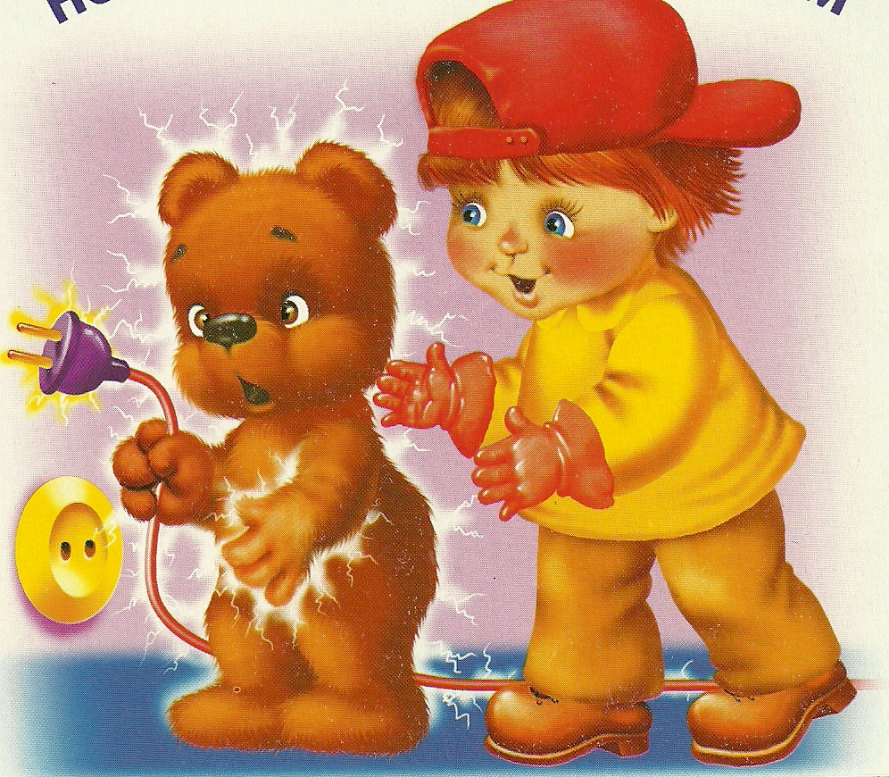
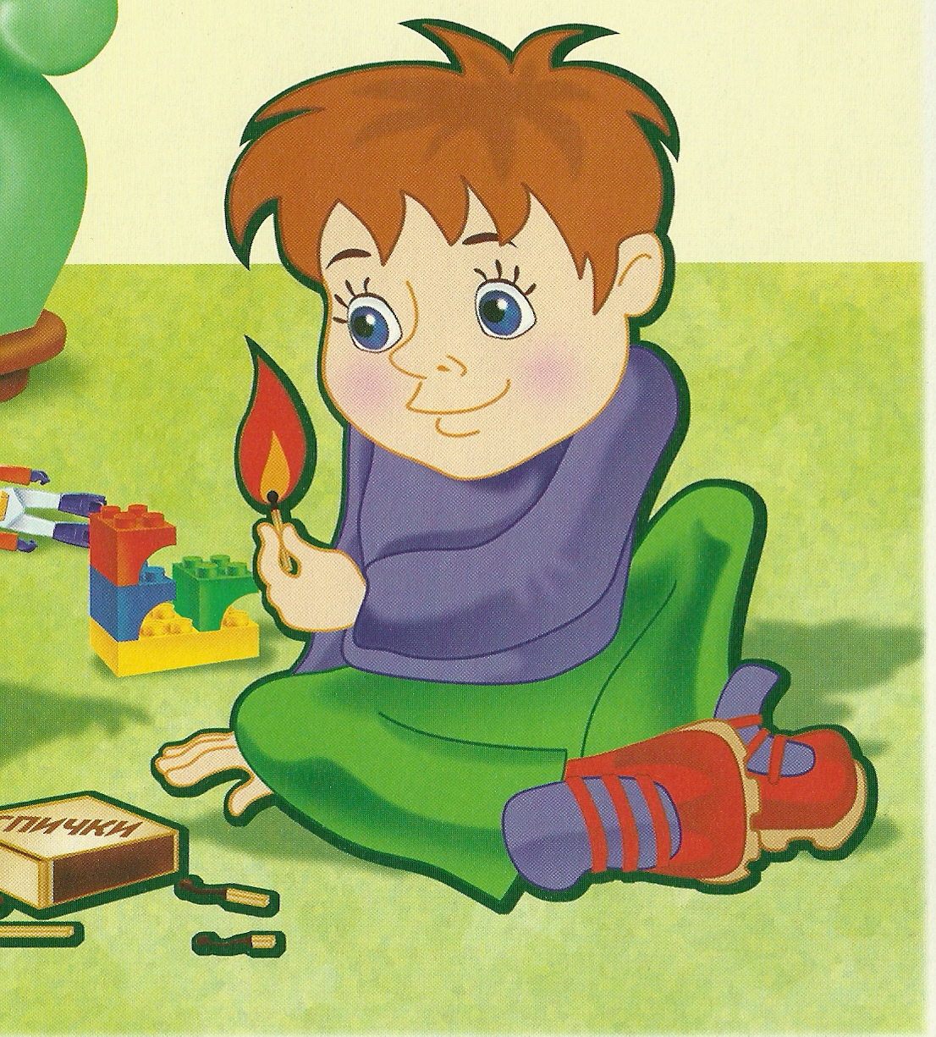

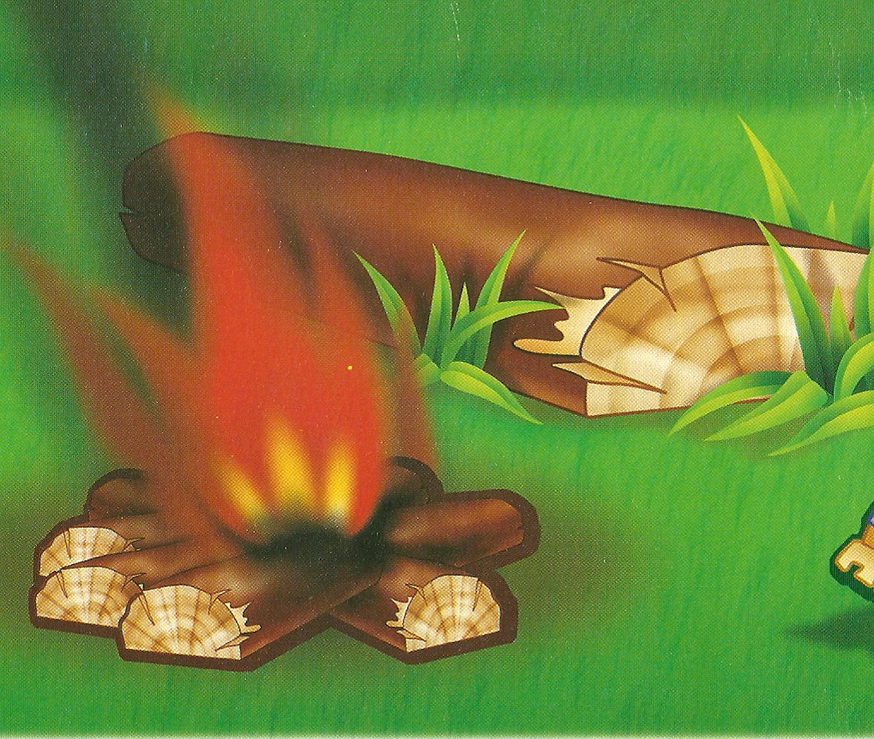

6 конкурс: Финальный.
У каждой команды на мольберте последовательно расположены картинки:
(помидор, осень, жук, аист, рак, нос)
Начальные буквы этих слов найти и составить зашифрованное слово (пожарный).
Наша игра подошла к концу. Вы доказали, что заслуживаете звания знатоков, ответив на все вопросы. Давайте подсчитаем количество очков и узнаем, какая команда у нас победила.
Я прощаюсь с вами. До новых встреч!

